ALICK TIPOTI NA BIENAL DE SIDNEY
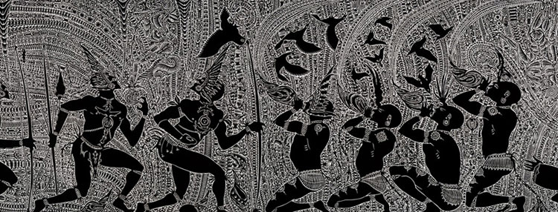
 | Alick Tipoti é o primeiro artista das Ilhas do Estreito deTorres a ser seleccionado para a Bienal de Sidney  Alick Tipoti foi escolhido para participar na edição deste ano da Bienal de Sidney, sendo o primeiro artista das Ilhas do Estreito de Torres a ser seleccionado em 39 anos de existência do certame.  A sua inclusão na Bienal representa mais um marco na reputação que o artista tem vindo rapidamente a adquirir.  Numa análise à mais recente exposição do artista no Canopy Artspace em Cairns, John McDonald, o influente crítico de arte do Sydney Morning Herald, descreveu-o como “… uma das estrelas em ascensão da arte australiana”.  A participação de Tipoti na Trienal de Arte Indígena que inaugura na Galeria Nacional da Austrália em Maio deste ano corrobora a opinião de McDonald. Estas exposições sucedem-se a recentes comissões públicas de arte e ao vasto conjunto de trabalhos que integrou a exposição das Ilhas do Estreito de Torres na Galeria de Arte Moderna de Brisbane o ano passado.  O artista é guiado pelas práticas espirituais tradicionais e culturais do seu povo, os Maluyligal de Zenadh Kes (Estreito de Torres). É fluente nas línguas locais, acreditando que a linguaguem está no cerne de todas as culturas do mundo e defendendo que a canção, a dança e as artes visuais evoluíram todas a partir da linguagem.  Entre os seus, é conhecido como Zugub, que é o nome dos antepassados altos e espirituais, capazes de controlar os padrões climáticos e de se transformar naquilo que desejassem. O artista diz que se estabelece uma ligação com os Zugubal, que o instruíram sobre as formas correctas das suas tradições e o guiaram acerca da transposição das suas palavras para a sua prática artística.  A obra que Tipoti escolheu para a Bienal de Sidney é uma monumental gravura a linóleo de 8 x 1,2m, intitulada “Girelal”.  Os conhecimento logísticos, artísticos e técnicos necessários para a criação desta obra são extraordinários. Vários especialistas alegam que se trata da maior gravura a linóleo do mundo gravada a partir de um bloco numa única folha de papel.  Esta gravura representa o ponto mais alto da evolução da gravura nas Ilhas do Estreito de Torres, que se distingue pelo trabalho intrincado produzido a uma escala imensa.  ‘Girelal’, significa danças e mostra a ligação cultural entre os mundos físico e espiritual, descrevendo as etapas e sequências de cânticos tradicionais e alguns dos totems e histórias que constituem o mote de danças.  Tipoti vem de uma linhagem de mestres da dança e coreografia, daí sentir-se compelido a continuar esta herança. Com a benção dos seus anciãos e mentores culturais, ele compôs e coreografou cânticos espirituais, porém não-sagrados, que estão associados à gravura a linóleo.  O tema da Bienal deste ano prende-se com a narração de histórias Quer a narração de histórias quer a dança constituem veículos que têm vindo a ser utilizados há milhares de anos para a transmissão da cultura e conhecimento nas Ilhas do Estreito de Torres. Incorporado nas gravuras a linóleo de Tipoti encontra-se um rico manancial de informações, algumas das quais sagradas e impartilháveis, mas outras proporcionando uma visão fascinante e aborvente da incrivelmente rica mas pouco conhecida cultura das Ilhas do estreito de Torres.  Visite o sítio da Bienal http://bos18.com/
  
  Alick inspeccionando a gravura
  a linóleo para a Bienal de Sidney
  
  Alick Tipoti e o mestre gravador Theo Tremblay a fazer a verificação de “Girelal”
  
  Alick Tipoti gravando a sua obra ”Girelal”para a Bienal de Sidney

